Физико-химические основы работы

многоступенчатой системы водоочистки:
от адсорбции до ионного обмена
А. А. Афанасьева, С. М. Козина¹, К. И. Бажан
Санкт-Петербургский государственный электротехнический университет
«ЛЭТИ» им. В.И. Ульянова (Ленина)
¹russkiisufiks@gmail.com

Аннотация. В работе исследуются физико-химические процессы, лежащие в основе работы бытового многоступенчатого фильтра для очистки воды. Рассматриваются процессы механической фильтрации, адсорбции и ионного обмена. Приводятся результаты экспериментальных измерений скорости фильтрации, жесткости воды, общей минерализации и содержания остаточного хлора. Результаты демонстрируют эффективность фильтра и подтверждают снижение основных загрязнений воды.
Ключевые слова: многоступенчатый фильтр; механическая фильтрация; адсорбция; ионный обмен; качество воды; бытовая очистка

Введение
Качество питьевой воды является важным фактором, влияющим на здоровье человека и бытовые условия жизни. Несмотря на централизованную систему водоочистки, водопроводная вода может содержать различные примеси: механические частицы, растворенные соли кальция и магния, остаточный хлор и органические вещества.
Повышенная жесткость воды вызывает образование накипи в бытовых приборах, а наличие хлора ухудшает вкус и запах воды. Для дополнительной очистки воды широко применяются бытовые фильтры, в частности фильтры-кувшины с многоступенчатой системой очистки.
Работа таких устройств основана на сочетании нескольких физико-химических процессов:
- механическая фильтрация;
- адсорбция загрязнений;
- ионный обмен.
Изучение принципов работы таких систем представляет интерес как с научной, так и с практической точки зрения.
Цель работы — исследовать эффективность работы бытового многоступенчатого фильтра для очистки воды.

Теоретические основы очистки воды

Основные загрязнения водопроводной воды
В водопроводной воде могут присутствовать различные типы загрязнений:
- механические примеси (песок, частицы ржавчины);
растворенные соли кальция и магния;
- остаточный хлор;
- органические соединения.
Эти вещества ухудшают качество воды и могут влиять на работу бытовых приборов.
- Основные загрязнения водопроводной воды
Тип загрязнения | Примеры веществ | Последствия
Механические | песок, ржавчина | мутность воды
Минеральные соли | Ca²⁺, Mg²⁺ | образование накипи
Хлор | остаточный хлор | запах и вкус
Органические вещества | гуминовые соединения | изменение цвета

Принцип работы многоступенчатых фильтров
Многоступенчатые фильтры очищают воду
последовательно, пропуская её через несколько слоев фильтрующих материалов. Каждый слой выполняет свою функцию.
Основные этапы очистки:
вода → механический фильтр → активированный уголь
→ ионообменная смола → очищенная вода.

Основные процессы очистки воды
- Механическая фильтрация (Удаляет взвешенные частицы при прохождении воды через пористый материал).
- Адсорбция (Активированный уголь адсорбирует органические соединения и остаточный хлор).
- Ионный обмен (Ионы кальция и магния частично заменяются ионами натрия, что снижает жесткость воды).

Экспериментальная часть

Объект исследования
В качестве объекта исследования использовался бытовой фильтр-кувшин для очистки воды. Устройство состоит из:
- верхнего резервуара для исходной воды,
- фильтрующего картриджа,
- нижнего резервуара для очищенной воды.

Состав фильтрующего картриджа
- Основные слои фильтра
Слой | Материал | Функция
Механический | полипропилен | удаление частиц
Сорбционный | активированный уголь | адсорбция органики и хлора
Ионообменный | ионообменная смола | снижение жесткости

Используемое оборудование
- Приборы и материалы
Прибор | Назначение
TDS-метр | измерение минерализации
тест на жесткость | определение Ca²⁺ и Mg²⁺
тест на хлор | определение остаточного хлора
секундомер | измерение времени фильтрации
мерный стакан | измерение объема

Методика проведения эксперимента
Эксперимент проводился следующим образом:
В качестве исходной использовалась водопроводная вода комнатной температуры.
1. Измерялись исходные параметры воды:
- жесткость (с помощью текст-полосок);
- минерализация (TDS-метр);
- содержание остаточного хлора (тест-набор).
Через фильтр-кувшин пропускался объем воды 1 литр. Фиксировалось время фильтрации с помощью секундомера.
1. После фильтрации проводились повторные измерения тех же параметров.
2. Эксперимент повторился три раза для повышения точности результатов.
3. На основе полученных данных рассчитывались:
- скорость фильтрации;
- изменение показателей качества воды.

Результаты эксперимента

Скорость фильтрации
- Скорость фильтрации воды
№ | Объем (л) | Время (с) | Скорость (л/с)
1 | 1 | 92 | 0.0109
2 | 1 | 95 | 0.0105
3 | 1 | 90 | 0.0111
Среднее | 1 | 92.3 | 0.0108

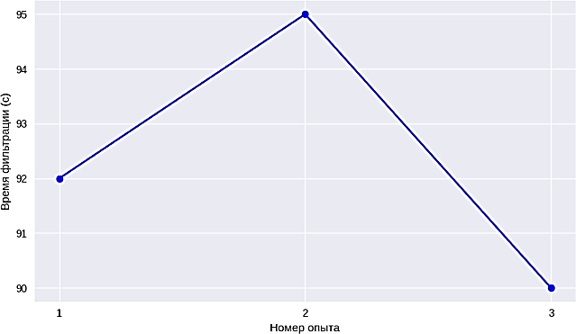
- График времени фильтрации

Изменение жесткости воды
- Жесткость воды
Образец | Жесткость (°dH)
До фильтрации | 8
После фильтрации | 5

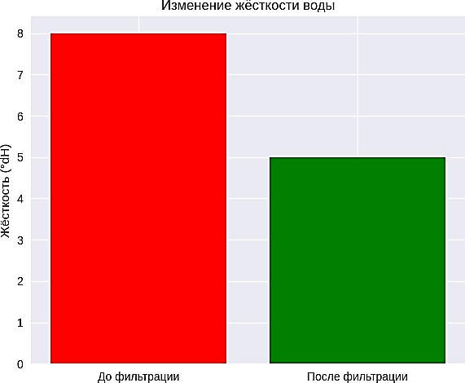
- Диаграмма изменения жесткости воды
Снижение жесткости составило около 37,5 %.

Минерализация воды
- Минерализация воды
Образец | Минерализация (ppm)
До фильтрации | 310
После фильтрации | 240

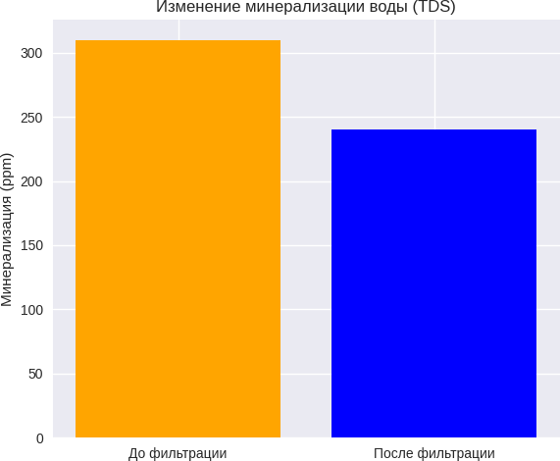
- Диаграмма изменения минерализации воды

Содержание остаточного хлора
- Концентрация хлора
Образец | Хлор (мг/л)
До фильтрации | 0.35
После фильтрации | 0.05
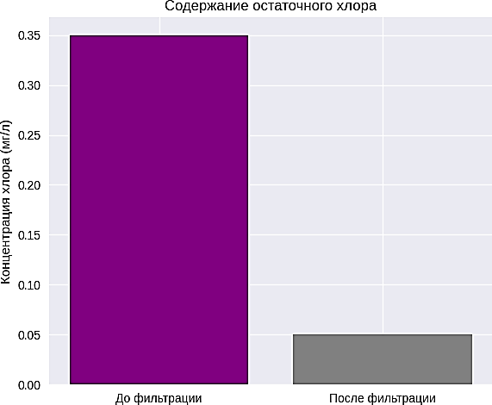
- Диаграмма данных об изменении содержания хлора

Обсуждение результатов
Полученные результаты показывают, что бытовой многоступенчатый фильтр эффективно улучшает качество воды. Наиболее заметным оказалось снижение концентрации остаточного хлора, что связано с адсорбционными свойствами активированного угля.
Снижение жесткости воды подтверждает эффективность работы ионно-обменной смолы, однако полное удаление ионного кальция и магния не происходит из-за ограниченной емкости фильтрующего материала.
Эксперимент с красителем показал уменьшение окраски после фильтрации, что свидетельствует о наличии адсорбционных процессов.

Заключение
В ходе работы были изучены физико-химические процессы, лежащие в основе работы бытового многоступенчатого фильтра для очистки воды.
Экспериментальные обследования показали:
- снижение жесткости воды примерно на 37,5%;
- уменьшение общей минерализации;
- значительное снижение содержания остаточного хлора.
Полученные результаты подтверждают эффективность использования бытовых фильтров для улучшения качества питьевой воды.

Список литературы
- Кульский Л.А. Основы очистки воды. Киев: Наукова думка, 2006. 318 с.
- Первов А.Г. Технологии очистки природных вод : учебник. Москва : Ассоциация строительных вузов, 2020. 600 с.
- Фесенко Л.Н. Очистка у воды: фильтры, сорбенты, реагенты : справочник. Москва : ИНФРА-М, 2018. 352 с.
- Соколов Л.И. Очистка сточных вод: учебное пособие. Москва : ИНФРА-М, 2020. 280 с.
- Ксенофонтов Б.С. Очистка сточных вод: флотация и сгущение. Москва : ИД
- «ФОРУМ» ИНФРА-М, 2019. 400 с.

